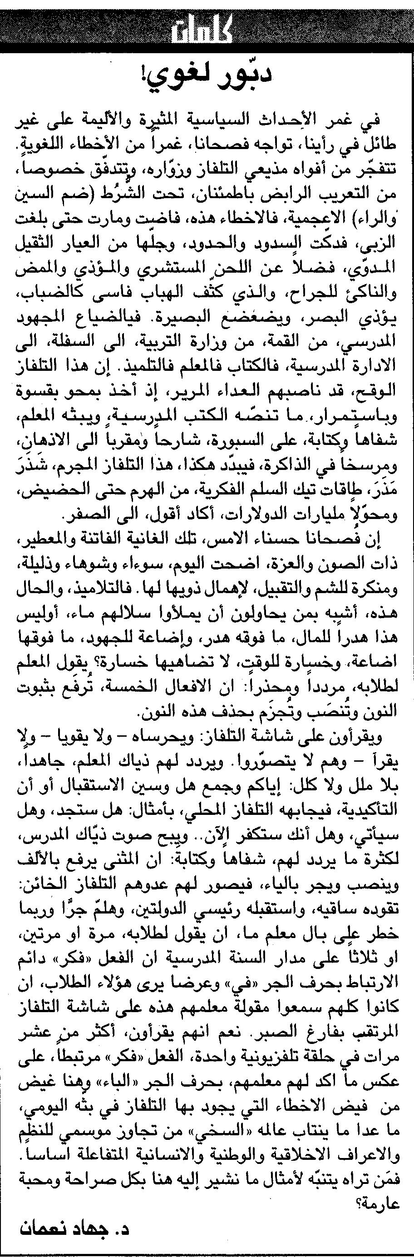
اللواء – الخميس 9/4/2009

